Komputeryzacja pomiarów

Dokumentacja projektu

**Temat:**

Pobieranie oraz przetwarzanie kodów kreskowych dwuwymiarowych

Wstęp

Celem projektu było opracowanie programu komputerowego pobierającego z kamery USB kodu kreskowego zapisanego w dwóch wymiarach, oraz przetworzenie jego zawartości. Program wykonany został w środowisku Labview od National Instruments.

Wykonanie

Program składa się z kilku głównych elementów:

* Inicjalizacja sesji kamery, obiektów zdjęć, które będą obrabiane oraz inicjalizacja pliku z bazą kodów,
* Główna pętla programu, w której pobierany jest obraz z kamery do obiektu zdjęcia co określony czas,
* Główna klauzula IF, która jest uruchamiana przy naciśnięciu przycisku „Take photo”, w której następuje obróbka zdjęcia, przeanalizowanie go pod kątem kodów kreskowych oraz wydrukowanie danych z nich na ekran i/lub zapis ich do pliku bazy,
* Zwalnianie pamięci i kończenie sesji kamery oraz zamykanie pliku bazy

Są też dodatkowe elementy:

* Blok inicjalizacyjny programu z referencjami do obiektów programu, w której są inicjalizowane wartościami początkowymi przy pierwszym obrocie głównej pętli,
* Blok zakomentowany z wyłączonym kodem obsługującym wyśrodkowanie zdjęcia na znalezionym kodzie kreskowym

Działanie

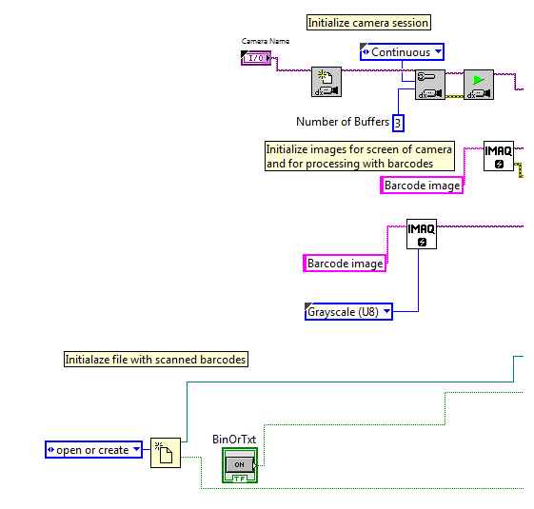

*Rys 1. Inicjalizacja sesji*

Na początku program inicjalizuje sesję dla kamery USB oraz dwa obiekty zdjęć. Jedno z nich posłuży nam jako klatka obrazu ściągnięta z kamery, a drugie będzie kopią pierwszego na którym będziemy prowadzić przetwarzanie. Mamy tu również otwarcie pliku, do który będzie bazą kodów odczytanych z kamery. Plik, jeśli istnieje - jest wybierany, jeśli nie istnieje - jest tworzony. Dodatkowo z funkcji otwierającej wysyłana jest wartość true/false przechowująca odpowiedź użytkownika na wybór pliku – jeśli wybrał plik program wykona się normalnie, jeśli odmówi program zakończy działanie. Po zakończeniu inicjalizacji program przechodzi do głównej pętli. W pierwszym obrocie następuje wstępna inicjalizacja elementów GUI, po czym program rozpoczyna działanie. Inicjalizowane są lista wyboru kodu kreskowego, jaki czytamy, pola tekstowe przechowujące typ oraz dane kodu kreskowego oraz informacje czy i gdzie w pliku bazy danych znajduje się ostatnio sczytany kod. Rys 2 przedstawia blok inicjalizacyjny programu.

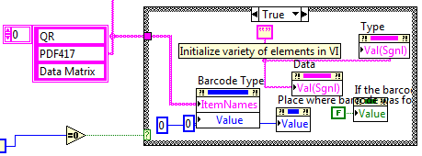

*Rys 2. Inicjalizacja danych*

W głównej pętli programu obraz z kamery jest wyświetlany, aż do chwili gdy użytkownik zakończy jego działanie lub wciśnie przycisk pobierający zdjęcie do przetwarzania. Program przerwie również działanie w przypadku błędów związanych z podłączeniem kamery:

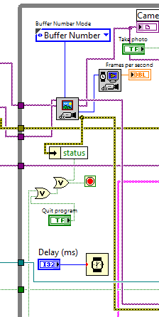

*Rys 3. Główna pętla, wyświetlanie zdjęć z kamery*

Teraz zakładamy, że użytkownik wcisnął przycisk „Take photo”. Program wchodzi do klauzuli IF z wartością TRUE, zatem przenosi się do trybu przetwarzania zdjęcia z klatki w chwili kliknięcia w przycisk:

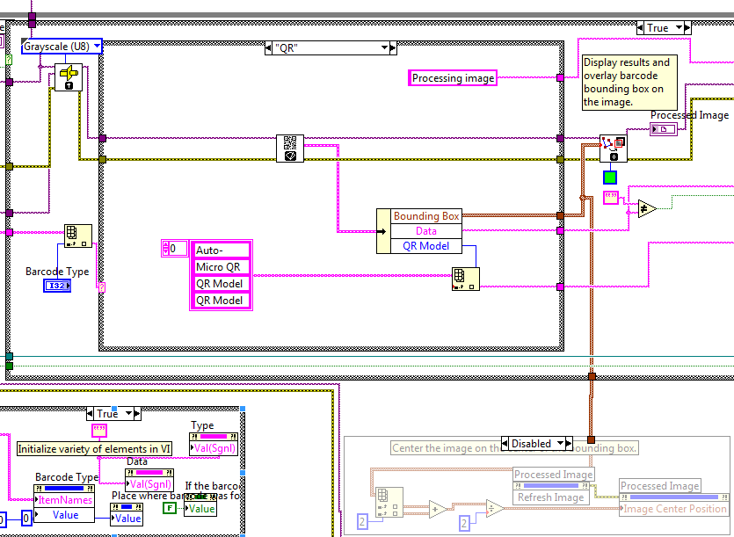

*Rys 4. Główna klauzula IF, przetwarzanie zdjęcia pod kątem kodu kreskowego   
(w tym przypadku kodów typu QR) oraz zwrot wyniku na ekran obok wyświetlania kamery*

Bezpośrednio po wejściu do środka program rzutuje zdjęcie z kamery do zdjęcia czarno-białego 8-bit. Zabieg ten pozwala na łatwiejsze wykonanie przetwarzania zdjęcia (szczególnie wykonanie tresholdu, w celu usunięcia obiektów ze zdjęcia innych niż kod kreskowy). Następnie sprawdzany jest wybrany kod kreskowy z listy wyboru (w przypadku z rys 4 wybrany został QR Code). Wewnątrz program przetwarza zdjęcie, znajdując na nim kod kreskowy (o ile tam jest) i zwraca informacje, takie jak jego położenie (w formie tablicy punktów X,Y ekranu), dane jakie zostały z niego odkodowane oraz typ kodu. Informacje o położeniu kodu są przesyłane do następnej funkcji która odpowiada za narysowanie kwadratu zaznaczającego miejsce kodu kreskowego na zdjęciu. Na dole rys 4 mamy zakomentowany kod wyłączony z obiegu programu, odpowiedzialny za powiększenie i wyśrodkowanie zdjęcia na kodzie kreskowym. Niestety, nie do końca spełnił swoje zadanie, dlatego też postanowiliśmy go wyłączyć.

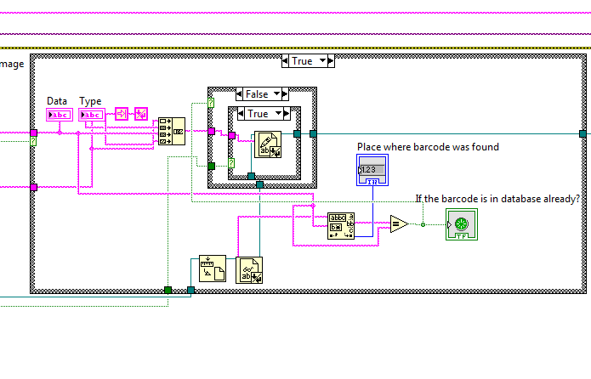

*Rys 5. Klauzula IF, odpowiedzialna spreparowanie oraz   
warunkowy zapis danych odczytanych ze zdjęcia do pliku*

Następnie program rozpoczyna pracę z ostatecznym spreparowaniem pobranych danych. Ta klauzula wykona się tylko przy udanym przeczytaniu kodu kreskowego. Na rys 4 mamy warunek tej klauzuli – jeśli dane są sczytane poprawnie otrzymujemy jakiś niepusty ciąg znaków, co warunkuje wejście do wewnątrz. W dalszej części program wypisuje do indykatorów odkodowane dane oraz typ kodu na GUI po czym scala string w celu zapisu go do pliku. Jednocześnie czyta plik bazy w poszukiwaniu odkodowanej wiadomości – jeśli odkodowane dane nie znajdują się już w bazie, taki kod zostanie dopisany na końcu pliku, w drugim przypadku zapis nie nastąpi. Zamiast tego zaświeci się lampka informująca że taki kod został już zapisany, zaś w indykatorze obok wyświetlona zostanie pozycja w pliku gdzie kod się znajduje. Po wykonaniu tych czynności program wraca do wyświetlania zdjęć z kamery w oczekiwaniu na ponowne wciśnięcie przycisku „Take photo” lub wciśnięcie przycisku kończącego działanie programu. Jeśli nastąpi ten drugi przypadek, program wychodzi z głównej pętli. Ostatnim jego zadaniem jest zwolnienie wszelkiej zaalokowanej pamięci oraz zamknięcie sesji kamery oraz pliku.

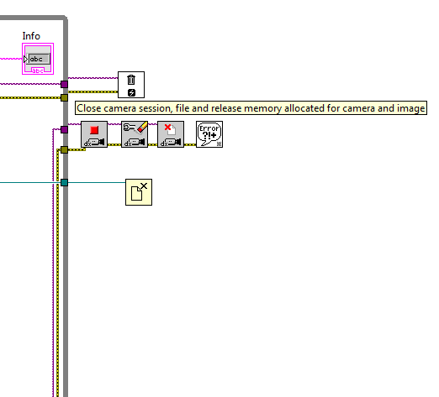

*Rys 6. Zakończenie działania programu*

Poniżej zdjęcie programu w trakcie działania od strony użytkownika:

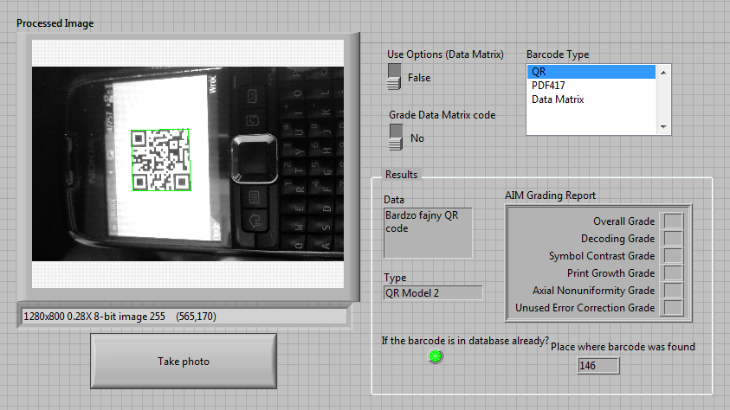

*Rys 7. Działanie programu – Front Panel*